L’inversa di una funzione
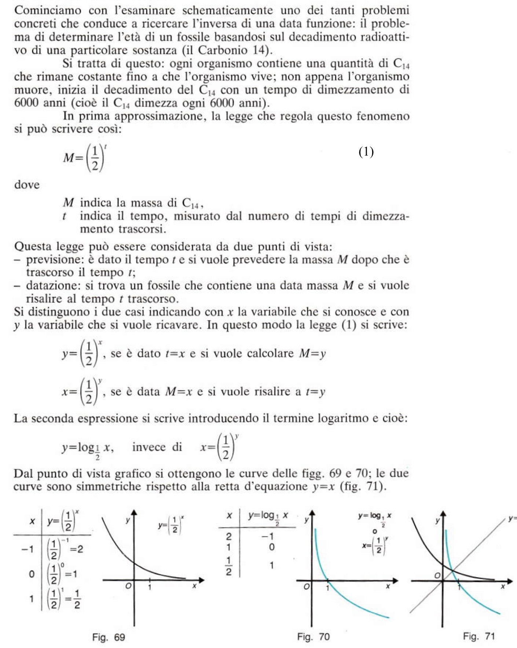

Rivediamo il procedimento seguito:
- ho scritto la formula che definisce la funzione esponenziale
$$y={\left(\frac{1}{2}\right)}^{x}$$
- nella formula ho scambiato x con y, così ho ottenuto l’equazione
$$x={\left(\frac{1}{2}\right)}^{y}$$
- dall’ultima equazione ho ricavato y e ho ottenuto la formula che definisce la funzione logaritmica.
$$y=\log_{\frac{1}{2}}\left(x\right)$$
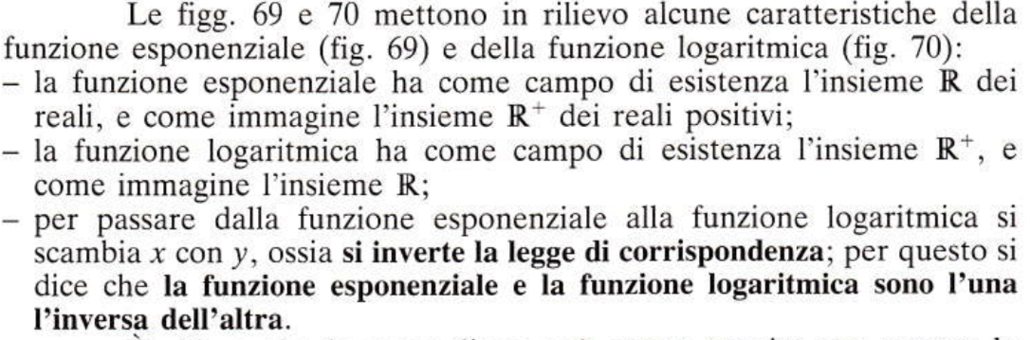
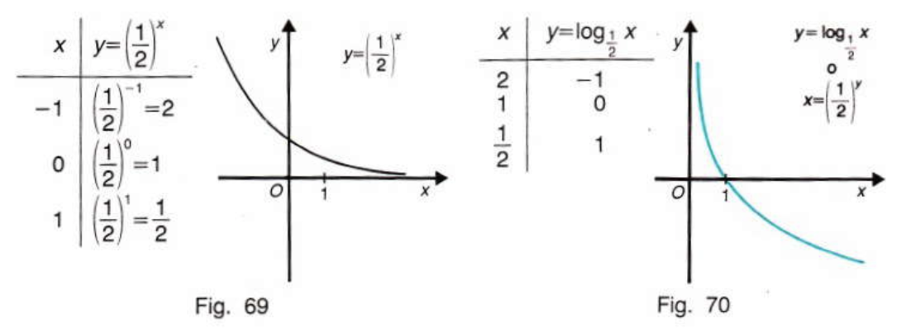
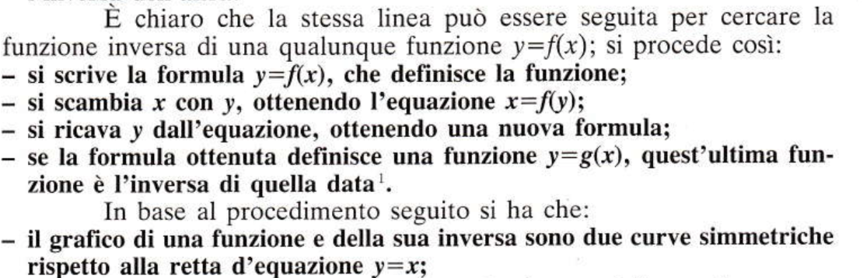
y = x.

¹ La funzione inversa di y = f(x) si indica talvolta con il simbolo $y=f^{-1}\left(x\right)$

Inverse di funzioni elementari
Inversa di $y=e^{x}$
L’inversa della funzione
$y=e^{x}$
è la funzione $y=\log_{e}\left(x\right)$, indicata spesso con il simbolo
y = ln(x).
Qui sotto i grafici delle due funzioni.
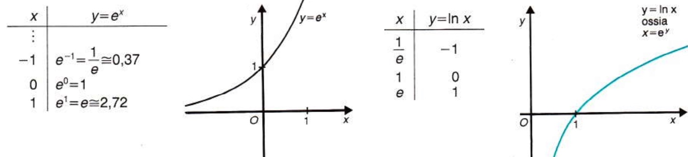
Fig.72
Fig.73

Inversa di $y=x^{3}$
L’inversa della funzione
$y=x^{3}$
è la funzione $x=y^{3}$, indicata con il simbolo
$$y = \sqrt[3]{x}.$$
Qui sotto i grafici delle due funzioni.
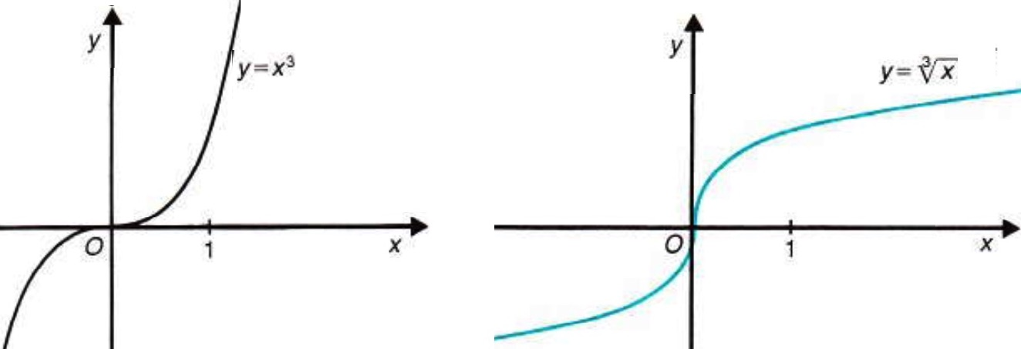
Fig.75
Fig.74
Inversa di $y=x^{2}$
In questo caso trovo una difficoltà illustrata in figura 77: la formula $x=y^{2}$non descrive una funzione, dato che ad un valore di x non corrisponde un solo valore di y.
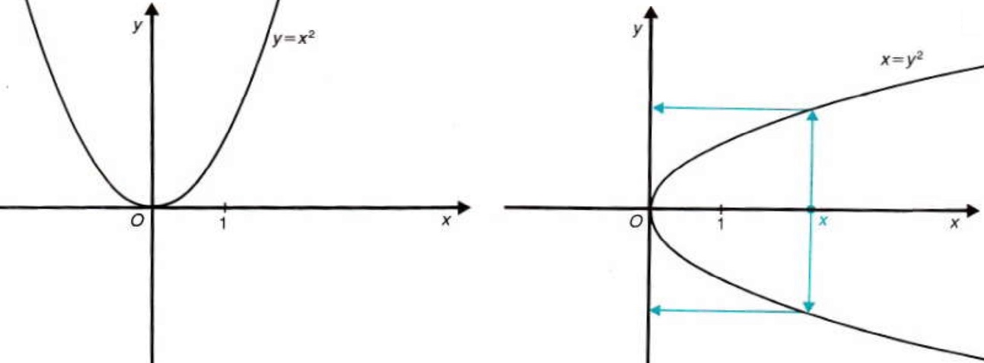
Fig.77
Fig.76
Per superare questa difficoltà, considero la funzione $y=x^{2}$ definita nell’insieme R⁺ dei numeri reali positivi. Ottengo così la funzione di figura 78, che è invertibile, perché ogni y proviene da una sola x.
La funzione inversa di quest’ultima funzione è definita dalla formula:
$$y=\sqrt{x}$$
ed è rappresentata in figura 79.
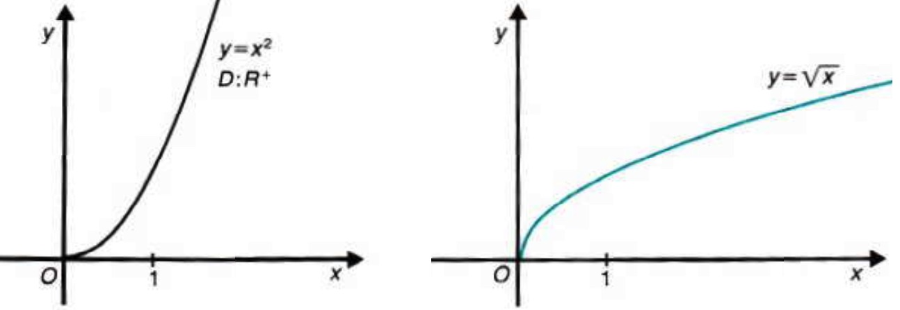
Fig.78 c
Fig.79
Inverse di funzioni trigonometriche
Trovo un’analoga difficoltà per determinare le inverse delle funzioni trigonometriche.
La formula $x=sen(y)$non descrive una funzione, dato che ad un valore di x non corrisponde un solo valore di y (fig. 81).
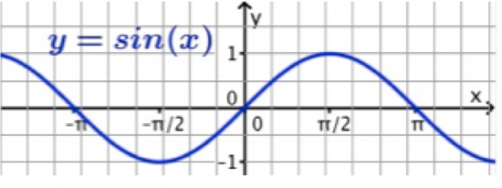  Fig.80 c | 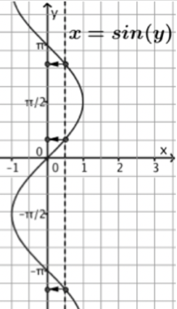  Fig.81 c
Per superare questa difficoltà, considero la funzione $y=sen(x)$ definita nel dominio $\left[-\frac{π}{2}, \frac{π}{2}\right]$. Ottengo così la funzione di figura 82, che è invertibile, perché ogni y proviene da una sola x.
La funzione inversa di quest’ultima funzione è definita dalla formula:
y = arcsen(x)
ed è rappresentata in figura 83.
$$y=sen\left(x\right)$$  $$D:\left[-\frac{π}{2},-\frac{π}{2}\right]$$  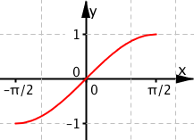  Fig.82 c | $$y=arcsen\left(x\right)$$  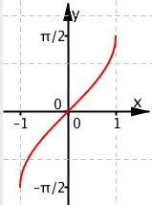  Fig.83 c

Con analoghi ragionamenti trovo l’inversa di $y=cos\left(x\right)$
$$y=cos\left(x\right)$$  $$D:\left[0, π\right]$$  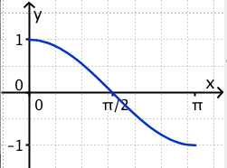  Fig.84 c | $$y=arccos\left(x\right)$$  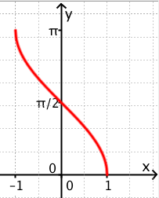  Fig.85 c
E trovo anche l’inversa di $y=tan\left(x\right)$
$$y=tan\left(x\right)$$  $$D:\left(-\frac{π}{2}, \frac{π}{2}\right)$$  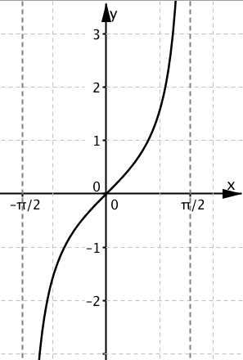  Fig.86 c | $$y=arctan\left(x\right)$$  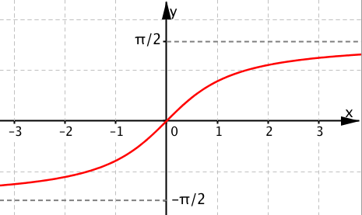  Fig.87 c
Funzioni inverse e rette tangenti
Per passare da una funzione alla sua inversa opero la simmetria rispetto alla retta d’equazione y = x. La simmetria ‘coinvolge’ anche la retta t tangente alla curva in un suo punto t, come mostra l’esempio nella figura seguente.
